 | Trabalho Individual  1º Semestre 2025
Curso: TÉC. DESEN. SISTEMAS | Local: SENAI – NORTE
Disciplina: UC – Desenv. Sistemas | Professor: Sérgio Luiz
Aluno (a): Kauan Dos Anjos Vieira | Turma:DESN 2024/1  V3 | Período / Turno:  Vespertino
Instruções:  ( ) Sem consulta ( ) Com consulta. | Data: 02/04/2025 | Valor:
LISTA DE ATIVIDADE
Orientações: Acesse o link nesse arquivo, assista a aula desenvolvida no LAB 365 do SENAI sobre Bootstrap, desenvolva a atividade pratica ensinada na aula e na etapa para desenvolver a TABELA coloque o SEU NOME e SOBRENOME. Desenvolva os exercícios práticos ensinado na aula.
TEMAS PESQUISA
- Formulário de Login (Email de Acesso, Senha, Check e botao de Login;
- Tabela contendo coluna Aluno, Nota (nos dados de alunos coloque seu nome e sobrenome e mais dois nomes fictícios);
- Carrossel, desenvolva em outro arquivo HTML, baixe as imagens de sua preferência e faça funcionar

ORIENTAÇÃO PARA ENTREGA
- Enviar os arquivos HTML e CSS pelo AVA;
- Anexar imagens nesse arquivo WORD;
- Os PRINTs anexados nesse arquivo deve aparecer seu nome;
- Utilizar qualquer ferramenta para desenvolver os arquivos HTML;

ENVIO ARQUIVO
- Aluno deve enviar os arquivos HTML desenvolvido em sala numa pasta conforme descrição abaixo
- O nome do arquivo deve ser: NomeSobrenome_Bootstrap
- Preencher essa ficha;

LINK DA VIDEO AULA

https://www.youtube.com/live/Jvpwrp2gDXQ

- Cole o print do formulário de login aqui abaixo.
RESP: 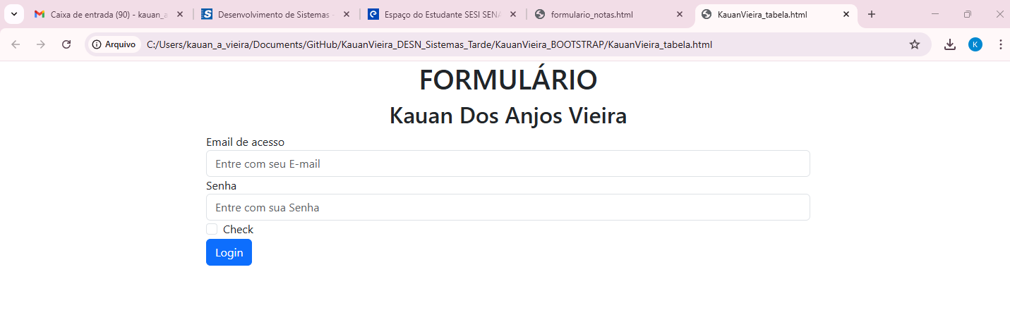
- Cole o print da tabela aqui abaixo.
RESP: 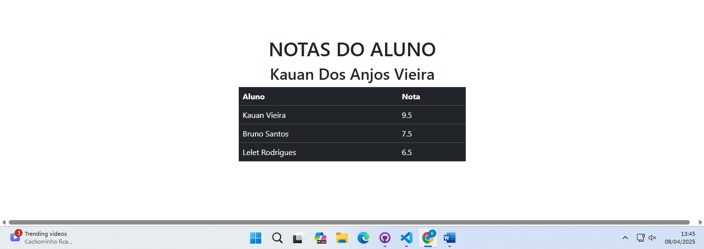
- Cole o print da tela de Carrossel aqui abaixo:
RESP:
